面向独居老人居家场景的智能陪护机器人系统设计
摘要：针对独居老人居家生活中存在的跌倒发现不及时、用药管理不规范、健康咨询获取不便以及远程照护手段不足等问题，设计了一种面向独居老人居家场景的智能陪护机器人系统。该系统以RDK X5为核心控制平台，结合ROS 2框架，构建了集环境感知、运动控制、语音交互、智能药盒、地图构建、自主导航及远程监护于一体的移动式智能陪护系统。在系统架构上，采用板端与云端协同设计思路，板端负责跌倒检测、语音识别、语音播报、建图导航与实时控制等任务，云端用于复杂问答与远程服务支持，同时开发网页端实现远程监护、视频查看、云台控制、导航设置及用药计划录入等功能。在关键功能实现方面，系统通过固定摄像头与人体姿态识别算法实现跌倒检测与报警，通过旋转式智能药盒、定时控制与人体跟随实现主动式用药提醒，通过板端轻量化大语言模型与云端多模态模型实现语音陪护与健康问答，通过Navigation2框架实现居家环境下的地图构建、定点导航与固定路径巡逻。该系统能够突破传统固定式陪护设备的场景限制，具有一定的实用价值与拓展潜力，可为居家智慧养老场景中的智能照护设备设计提供参考。
关键词：智能陪护机器人；居家养老；跌倒检测；语音交互；自主导航

1 引言
随着人口老龄化程度的不断加深，独居老人的居家照护问题日益受到关注。对于独居老人而言，跌倒、忘记服药、突发不适以及缺乏陪伴等问题具有较高发生概率，而传统照护方式往往依赖家庭成员定时探访或固定安装的监测设备，存在响应滞后、覆盖范围有限、主动服务能力不足等问题。尤其是在居家环境中，老人活动区域分散、生活节律具有个体差异，单一功能设备往往难以同时满足安全监测、健康管理与日常陪伴等多方面需求。
近年来，人工智能、嵌入式系统与移动机器人技术的快速发展，为构建居家养老智能陪护系统提供了新的技术路径。一方面，视觉识别、语音识别与大语言模型的发展使机器人具备了更强的环境感知与人机交互能力；另一方面，SLAM、自主导航与远程通信技术的成熟，使移动式照护设备能够突破固定摄像头、固定报警器等传统设备的局限，从被动响应逐步转向主动服务。然而，现有系统仍普遍存在功能分散、系统集成度不足、板端实时性与云端智能性难以兼顾，以及实际养老场景适配性不强等问题。
针对上述问题，本文设计了一种面向独居老人居家场景的智能陪护机器人系统。该系统以RDK X5平台为核心控制模块，结合STM32运动控制底盘、固定摄像头、云台摄像头、激光雷达、麦克风阵列、智能药盒等硬件，构建完整的感知、决策、执行与交互闭环。在软件架构上，系统基于ROS 2实现多节点协同，融合板端视觉识别、语音识别、轻量化大语言模型、建图导航算法与网页端远程交互功能，实现智能跌倒检测、精准用药提醒、语音陪伴问答、自主巡逻与远程监护等多种功能。
本文的主要工作如下：
其一，面向独居老人居家场景，构建了一套集安全监测、健康管理、移动陪护与远程交互于一体的智能陪护机器人系统总体方案；
其二，围绕跌倒检测、药盒提醒与人体跟随、语音交互与板云协同、建图导航与巡逻控制等关键功能，完成了软硬件模块设计与系统集成；
其三，针对后续系统验证需求，设计了完整的实验平台与实验方案，为进一步开展系统性能测试与优化奠定基础。

2 系统总体设计
2.1 总体架构
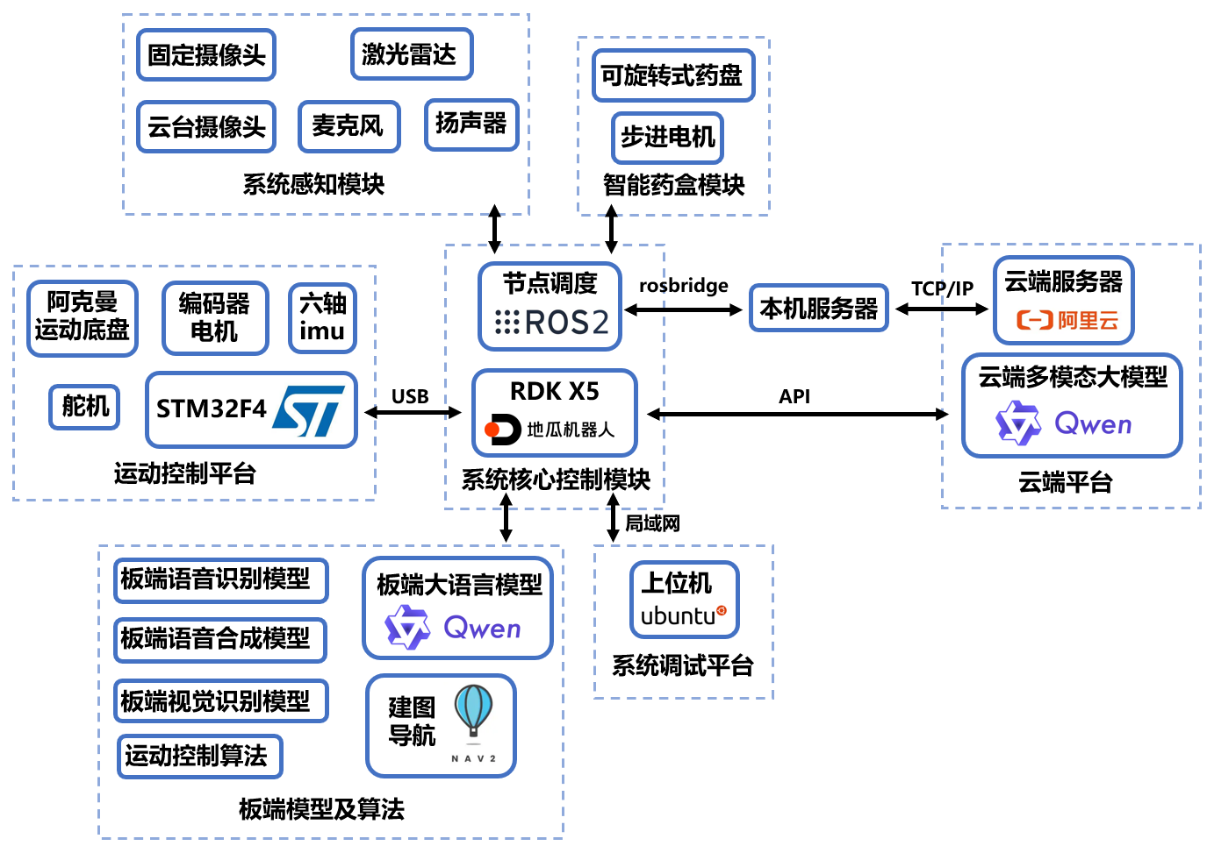
系统总体上由感知层、执行层、控制层、算法层和交互层组成，各部分在统一的软件框架下协同工作，构成完整的运行闭环。
感知层负责采集环境与用户状态信息，主要包括固定摄像头、云台摄像头、激光雷达和麦克风等。其中，固定摄像头用于室内固定区域的人体状态监测，云台摄像头用于远程视频查看，激光雷达提供建图与导航所需的环境信息，麦克风用于语音输入采集。执行层负责完成运动与交互动作，主要包括阿克曼移动底盘、智能药盒、云台舵机和扬声器等。控制层以RDK X5为核心，完成多源信息处理、任务调度与控制指令下发；STM32底层控制单元则负责底盘运动执行与基础状态反馈。算法层部署跌倒检测、人体跟随、语音识别、语音合成、轻量化大语言模型、建图与导航等模块。交互层以网页端为主要入口，实现远程视频查看、底盘控制、导航设置和药品计划管理等功能。
在整体运行过程中，系统通过板端实时感知与控制实现基础服务，通过云端补充复杂问答与远程访问能力，通过网页端实现家属或监护人的远程管理，从而兼顾了实时性、功能性与使用便利性。
2.2 硬件平台
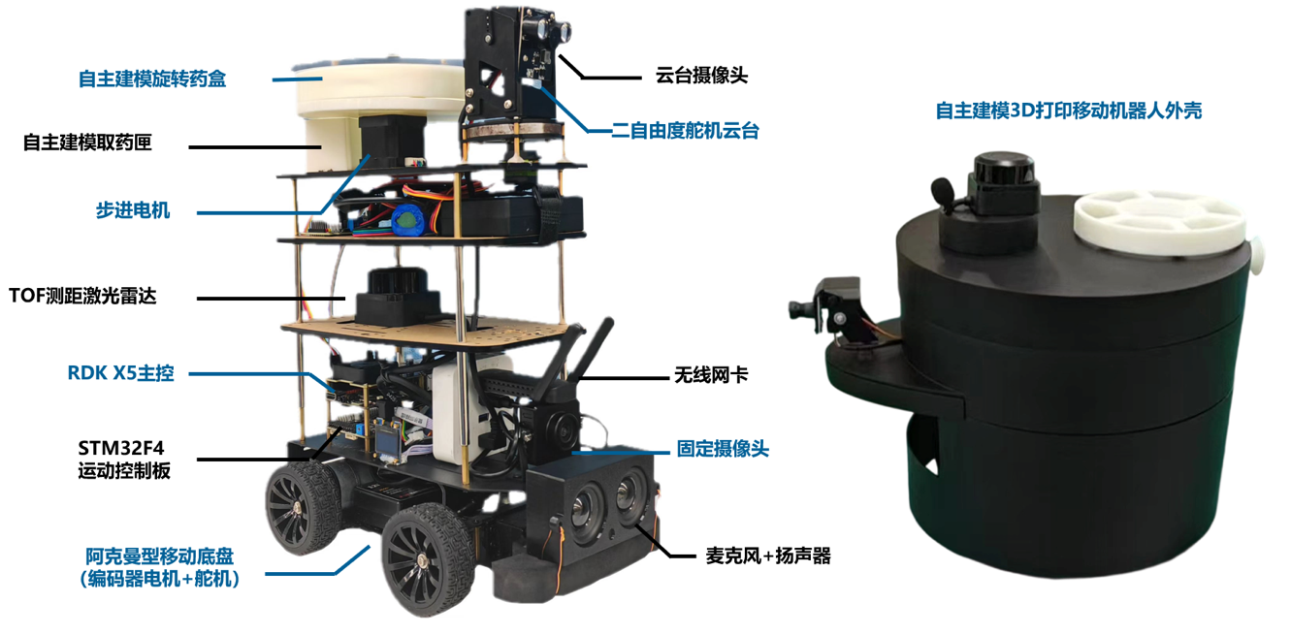
系统硬件平台以RDK X5开发板为核心处理单元，以STM32F407VET6为底盘控制核心，形成上位机智能处理与下位机运动控制相结合的嵌入式硬件结构。移动平台采用阿克曼型底盘，配合编码器电机、舵机与IMU等器件，实现机器人在室内环境中的移动执行能力。与常见差速底盘相比，阿克曼底盘在转向运动上更接近实际车辆运动特性，但也对路径规划与控制提出了更高要求。
在感知设备方面，系统配置了固定摄像头、二自由度云台摄像头、激光雷达和麦克风阵列。固定摄像头部署在室内固定区域，用于跌倒检测；云台摄像头安装于机器人端，便于远程查看环境与调整观察视角；激光雷达用于二维环境感知，为建图与导航提供数据支持；麦克风阵列与扬声器配合实现语音交互。
在功能执行装置方面，系统包括舵机云台、扬声器和旋转式智能药盒等模块。其中，智能药盒由筛药器和取药匣组成，筛药器内部设置多个独立药舱，取药匣采用扇形导轨与抽屉结构。步进电机驱动药盘转动，使指定药舱与漏药口对齐，从而实现定时出药。该结构使机器人不仅具备提醒能力，也具备一定的主动送药能力，是系统区别于普通陪护机器人的重要组成部分。
2.3 软件架构
系统软件采用板端与云端协同架构。板端以ROS 2为核心运行框架，各功能模块以独立节点方式部署，通过话题、服务和动作接口实现松耦合通信；后端基于Flask框架搭建，用于处理网页请求并桥接板端ROS系统与前端交互；前端采用Bootstrap与jQuery实现响应式网页界面与交互逻辑。
在远程访问实现上，系统通过rosbridge完成ROS数据与WebSocket通信，并采用frp将本地服务反向代理至云端服务器，从而使用户能够通过公网访问位于局域网内部的系统服务。云服务器部署相关代理和远程连接服务，既满足网页端远程访问需求，也便于系统调试与维护。视频流部分采用mjpg-streamer进行板端采集与广播，使前端页面能够直接查看云台摄像头实时画面。
总体上，软件系统围绕视觉感知、语音交互、药盒控制、导航控制和网页端服务等功能展开，既保证了各模块之间的协同运行，也为后续系统扩展与功能优化保留了较好的可拓展性。
3 关键功能模块设计
3.1 跌倒检测与告警
跌倒检测是本系统面向独居老人安全看护需求的核心功能之一。系统通过固定摄像头采集图像数据，由图像采集节点发布图像话题，人体姿态推理节点对其进行订阅，并完成跌倒事件识别。考虑到板端AI推理输出消息类型在跨Web端交互时使用不便，系统设置了中转节点，将原始跌倒识别结果转换为标准消息类型，便于后端服务与网页端进一步处理。
在事件判定机制上，为降低误报率，系统并不直接依据单帧图像的识别结果进行报警，而是由中转节点对连续多帧识别结果进行质量判断。当仅有少量离散帧被判定为跌倒时，系统不立即发布报警事件；只有当跌倒事件在一定时窗内持续出现，并满足可靠性条件时，才触发正式报警。同时，系统设置了冷却时间，防止长时间连续触发重复警报。
在告警流程上，一旦检测到可靠跌倒事件，系统首先在本地播放语音提示，例如“您还好吗？已向云端发送报警信号！”，在一定程度上兼顾了误报情况下的本地确认需求；随后系统将报警状态同步至云端与网页端，前端页面可自动切换至警报界面，实现对家属或监护人端的主动提醒。通过视觉识别、本地播报、云端同步和网页弹窗等环节，系统构建了从跌倒发现到远程告警的闭环流程。
从设计思路上看，该模块并不仅仅停留在跌倒识别本身，而是更强调跌倒事件在居家看护场景下的实用处理链路，即识别、过滤、提示与告警一体化，从而更符合真实养老场景中对可靠性与及时性的要求。
3.2 智能药盒与跟随提醒
用药提醒与管理是独居老人居家照护中的高频需求。传统定时提醒设备往往只能进行语音或铃声提示，难以避免老人因离开提醒位置、听觉不敏感或遗忘而漏服药物。针对这一问题，本文将旋转式智能药盒与移动机器人平台结合，设计了计划录入、自动出药、语音提醒与主动跟随的用药提醒机制。
在用药计划生成方面，用户首先在网页端录入药品种类、数量与服药时间，前端根据输入内容自动生成药品信息卡片，并依据时间段与药盘位置的映射关系形成装药指导方案。以早晨、中午、下午、晚上等不同用药时段为例，系统将相应信息按次序绑定到药盘的不同区域中，为后续自动出药提供依据。
在定时出药与语音播报方面，网页端生成的用药计划会同步传送至板端，板载Linux系统中部署时间同步服务，以保证系统时间与计划时间一致。当到达预设用药时间后，步进电机驱动药盘转动至对应位置，使目标药品从漏药口落入取药抽屉中。同时，系统根据当前用药计划自动生成个性化提示语音，例如播报药品名称、服药时间与服药次数等信息，从而增强提醒信息的清晰度与可接受性。
为了进一步发挥移动式陪护系统的优势，系统在用药提醒中引入了人体跟随功能。当进入用药提醒时段后，机器人不仅进行语音播报，还可主动寻找并跟随老人移动，从而将药盒与提醒服务真正落实到位。在ROS 2框架下，跟随控制节点通过订阅AI推理结果话题获取人体检测信息，并从多个检测目标中选取检测框面积最大的人体作为主要跟随对象，以优先跟踪距离较近的目标。
在跟随控制实现中，系统根据目标检测框中心位置与图像中心位置的偏差计算角速度控制量，使机器人能够自动朝向目标人体转向；线速度则依据人体检测框面积与目标期望面积的差异进行动态调整，以反映人与机器人之间的相对距离。目标越远，机器人前进速度越快；当目标接近期望距离时，机器人逐渐减速并保持合适跟随距离。为提高安全性，系统还设置了面积阈值判断机制：当目标过近时，底盘立即停止运动；在未检测到人体目标时，也停止输出控制指令，避免误动作。由此，系统完成了从用药计划录入到定时出药、语音提醒、主动跟随的完整用药辅助闭环。
3.3 语音交互与板云协同
为了提升机器人在居家养老场景下的陪伴能力与可用性，系统设计了语音交互模块，并采用板端与云端协同的方式实现不同层次的问答服务。板端侧重点在于实时性与离线可用性，云端则用于补充复杂语义理解和更强的问答能力。
在板端语音交互方面，依托RDK X5平台较强的板端算力与BPU架构，系统部署了ASR语音识别模型、轻量化LLM大语言模型以及TTS语音合成模块，从而使机器人能够依靠板端算力完成基本的实时语音交互。系统设定“小明同学”为命令唤醒词，在用户说出唤醒词后，板端语音识别模块将识别结果发布到ROS 2话题中，并由中间处理节点判断交互状态，触发后续问答流程。
在语言理解与回答生成方面，系统将Qwen2.5-0.5B-Instruct量化模型部署至板端，并通过llama.cpp框架进行推理。该模型经过指令微调，适用于问答与对话场景，且经过4 bit量化后内存占用更低、推理速度更快，较适合在嵌入式平台上运行。对于一般性的生活陪伴、简单健康问答和日常指令响应，板端模型即可完成处理。模型输出结果通过ROS 2话题传递给TTS节点，TTS节点调用语音合成模块生成音频，并由扬声器完成播报。
在云端语音服务方面，系统调用阿里云百炼平台中的多模态大模型接口作为补充。当用户发起复杂问题咨询或需要更强语义理解能力时，服务端脚本可在用户触发唤醒后与云端建立通信，上传音频流或文本请求，并接收模型返回结果。这样，系统在保证板端交互实时性的基础上，增强了复杂场景下的问答能力。
从整体上看，该模块通过板端快速响应与云端深度处理的设计思路，实现了实时性、连续性与功能丰富性的平衡。对于养老陪护机器人而言，这种协同模式既能满足老人日常简易交流的即时需求，又能够在需要时提供更丰富的健康咨询能力。
3.4 建图导航与巡逻控制
为了使系统突破传统固定监护设备的空间限制，本文设计了基于激光雷达的地图构建与自主导航功能，使机器人能够在居家环境下实现定点导航与固定路径巡逻。
在地图构建方面，系统采用Google开源的Cartographer SLAM算法实现实时二维地图构建。Cartographer具有建图精度高、系统稳定性较好、闭环检测能力较强等特点，适用于室内环境下的移动机器人建图需求。考虑到本系统底盘所使用的低成本六轴IMU在长时间运行时可能存在累计误差，系统在建图过程中主要依靠激光雷达点云数据与里程计数据完成位姿估计与地图构建，从而减弱低质量IMU对整体建图效果的影响。在运行过程中，Cartographer持续构建局部子图并进行位姿优化，在检测到回环后执行全局图优化，以提升地图一致性。
在导航实现方面，系统基于ROS 2的Navigation2框架，实现自主定位与路径导航。由于本系统采用阿克曼型底盘，而非典型的差速或全向底盘，因此在运动学约束上具有不同特点。为提高导航可行性，系统在路径规划与局部控制模块中均进行了针对性适配和参数调优。
全局路径规划器采用Smac Hybrid-A*算法。该算法能够支持非全向运动约束下的路径搜索，并可设置最小转弯半径，较适合阿克曼型底盘在室内环境中的行驶需求。与传统网格路径规划相比，该方法生成的路径更加平滑，也更符合底盘的转向特性。
局部路径控制方面，系统采用Navigation2框架支持的DWB控制器，并结合底盘特性对相关参数进行了调整，以增强机器人在转向、避障及路径跟踪过程中的稳定性。虽然Navigation2框架当前不原生支持TEB控制器插件，但通过采用标准架构下的DWB控制器并进行参数特化，系统仍能够较好完成居家场景中的局部路径跟踪控制。
在巡逻控制方面，系统基于Navigation2中的BasicNavigator动作接口开发了固定路径巡逻系统。与依赖Rviz手动设置目标点的方式不同，系统通过代码方式预先设定多个巡逻点，使机器人能够沿设定路线自动循环巡航。同时，该接口也可与网页端控制逻辑对接，从而支持前端发送定点导航请求，实现从远程指定目标点到自主到点的功能闭环。
3.5 远程监护网页平台
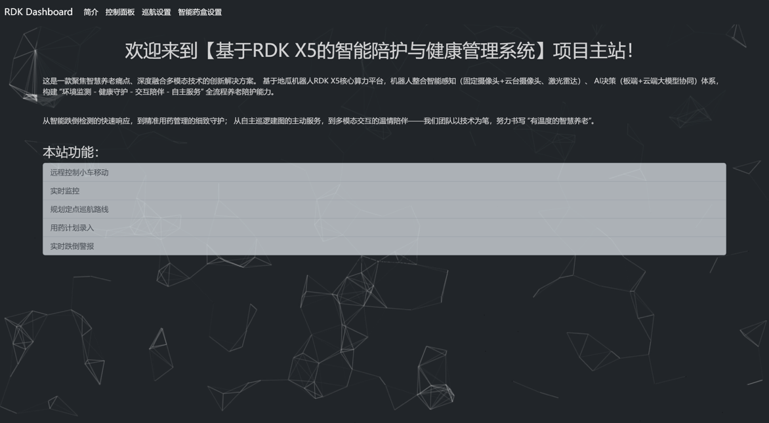
为了满足家属或监护人远程查看与管理系统运行状态的需求，本文设计了远程监护网页平台。该平台作为系统的重要交互入口，不仅承担状态显示和功能控制的任务，也实现了用药计划管理、远程视频查看和导航设置等操作。
网页端以前端Bootstrap与jQuery为开发框架，划分为首页、控制面板、导航设置和智能药盒设置等功能区域。其响应式设计使页面能够在不同终端设备上正常显示，且无需额外安装客户端，使用者只需通过浏览器即可访问系统。控制面板中，前端通过jQuery捕获按钮操作，并通过Ajax向Flask后端发送功能请求，后端解析请求后调用对应控制逻辑，从而实现对底盘移动、云台转动、导航目标设置等功能的远程操作。
在视频监护方面，网页端能够实时显示来自云台摄像头的视频流，并支持用户远程控制云台方向，扩展视频观察范围。相较于固定摄像头视角有限的方式，该设计更适合居家场景下对环境和老人状态的远程查看需求。
在报警处理方面，系统前端通过轮询或状态刷新机制查询跌倒报警状态。一旦检测到跌倒事件，后端将渲染相应报警页面，并通知前端执行刷新操作，从而快速切换到警报界面，增强远程监护的主动性与及时性。
在用药管理方面，网页端支持用户录入药品信息与服药时间，自动生成装药指导信息，并与板端药盒控制逻辑联动，实现从计划设置到提醒执行的完整流程。整体来看，网页端不仅是控制页面，更是连接老人、机器人与家属之间的重要信息桥梁。

4 结论
本文围绕独居老人居家场景下的安全监测、用药管理、语音陪伴和远程照护需求，设计并实现了一种智能陪护机器人系统。该系统以RDK X5为核心控制平台，结合ROS 2框架和“板端—云端—网页端”协同架构，集成了跌倒检测与报警、智能药盒与主动跟随提醒、语音交互与健康问答、地图构建与自主导航以及远程监护网页平台等多个功能模块，形成了较完整的感知、决策、执行与反馈闭环。
与传统固定式照护设备相比，本文系统具有移动化、多功能集成和远程协同等特点，能够在一定程度上突破固定监控范围有限、主动服务能力不足以及功能割裂等问题。系统不仅能够完成基础的安全监测与健康提醒，还能够通过语音交互与自主巡逻提升陪护设备在居家环境中的可用性与服务主动性。
目前，本文已完成系统总体架构设计、软硬件平台搭建以及关键功能模块实现，并进一步设计了针对跌倒检测、用药提醒、导航控制、语音交互与系统联调的实验方案。后续工作将围绕实验数据采集、系统性能评估与功能优化展开，重点包括：进一步提高跌倒检测在复杂环境下的鲁棒性，优化人体跟随与导航控制在狭窄居家场景中的稳定性，完善语音交互体验，并探索更多面向养老照护场景的功能扩展。总体而言，本文系统为居家智慧养老设备的设计与实现提供了一种较为完整的技术思路，也为后续开展实验验证和论文深化奠定了基础。

